Méthodologie de la production d’applications

2015-2016

L1.1. Analyse du sujet

**Groupe n°B : Prise des commandes**

**Participants :**

* **Toson, Laurent (chef de projet)**
* **German, Arnaud**
* **Hucault, Florent**
* **Jagut, Jérémy**
* **De Robert, Vincent**



# Cas d’utilisation

## Prendre une commande

Description + représentation UML

## <Nom du cas d’utilisation 2>

Description + représentation UML

## <Exemple de cas d’utilisation>

Prérequis éventuels

Acteur : Responsable

<Description des actions possibles>

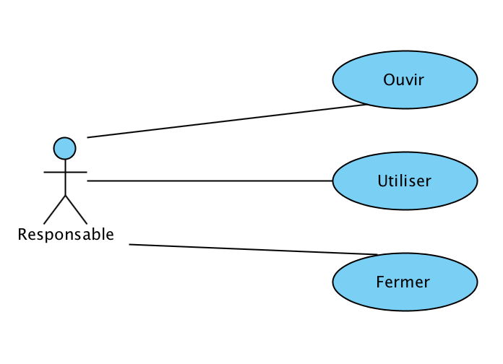

Figure 1 : Cas d'utilisation exemple

# Diagrammes de classes (niveau analyse)

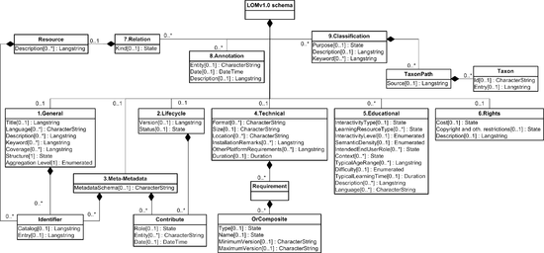

Figure 2 : Diagramme de classes

# Diagrammes de séquence

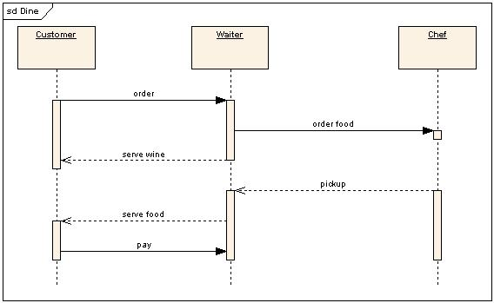

Figure 3 : Diagramme de séquence pour la fonctionnalité x

# Risques envisagés

Tableau 1 : Gestion des risques

|  |  |  |  |  |  |  |
| --- | --- | --- | --- | --- | --- | --- |
| Risque | Gravité  (G) | Occurrence  (O) | Criticité  (G*O) | Responsable | Prévention | Réparation |
| Projet inutilisable par le client (formation) | 3 | 2 | 6 | Alice | Veillez à former les utilisateurs à chaque nouvelle version | Consolider la documentation utilisateur |
| Un des membres de l’équipe ou l’équipe se démotive | 3 | 1 | 3 | Bob | Favoriser l’émulation collective par la mise en commun des avancées réalisées par chaque pôle : stand-up meeting le jeudi matin |  |

# Diagramme de Gantt

Faire un copier-coller du diagramme depuis la Forge ici

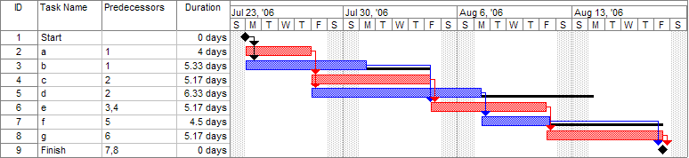

Figure 4 : Diagramme de Gantt

# Propriétés à étudier

# Glossaire

**Utilisateur** Personne qui s'authentifie afin d'utiliser le système. Défini par un nom, un prénom, un login, un mot de passe, une adresse et un mail.

**Etudiant** Utilisateur pouvant agir par le biais des options qui lui sont proposées. Il ne peut en aucun cas modifier le système. Il possède de plus sa propre interface.

**Chef Cuisinier** Utilisateur qui peut modifier une partie de système, notamment créer et modifier un produit, gérer les quantités de produits et valider la préparation d'une commande

**Identification** Méthode d’accès sécurisé au système par le biais d’une carte d’étudiant et d’un mot de passe.

**Consommation** Produit sélectionnés lors d'une commande.

**Stock** Quantité de produits disponibles

**Commande** Ensemble des consommations lors d'un même achat.

**Historique de**

**consommation** Rappel des différents plats consommés par un utilisateur tout au long de l'année universitaire.

**Cmd_Ent** Entête d'une commande (id, nom, date ...)

**Cmd_Det** Détails d'une commande (produit ...)

**Produit** Défini par un nom, une description et un prix

**Categorie** Définie par un nom, une description et par un id_parent si c'est une sous-categorie